潛龍國小結合品格教育榮譽制度實施辦法
一、榮譽獎狀相關說明：
1.每生每次以發放一張榮譽獎狀為原則，需自行妥善保管，若不慎遺失，其獎勵章數將不予補蓋。
2.如已集滿10枚印章者，得重新領取一張榮譽獎狀，
請洽導師或學務處領取。

二、集章兌換方式：
1.兌換資格：集滿10個章的好學生榮譽獎狀(可單張或累積多張)。
2.兌換時間：每月1-5日(例假日除外)，早上10:15-10:30，
至總務處兌換。
3.兌換內容：
(1)百元商品卡(金玉堂禮券、7-11、全聯，三者擇一兌換)，
兌換後不得更改。
(2)想要的禮物若無法由商品卡取得，由學校專案處理。
4.兌換後之商品卡、禮品及榮譽獎狀，需自行保管，遺失不予補發。
※「好學生榮譽獎狀」樣式如下：
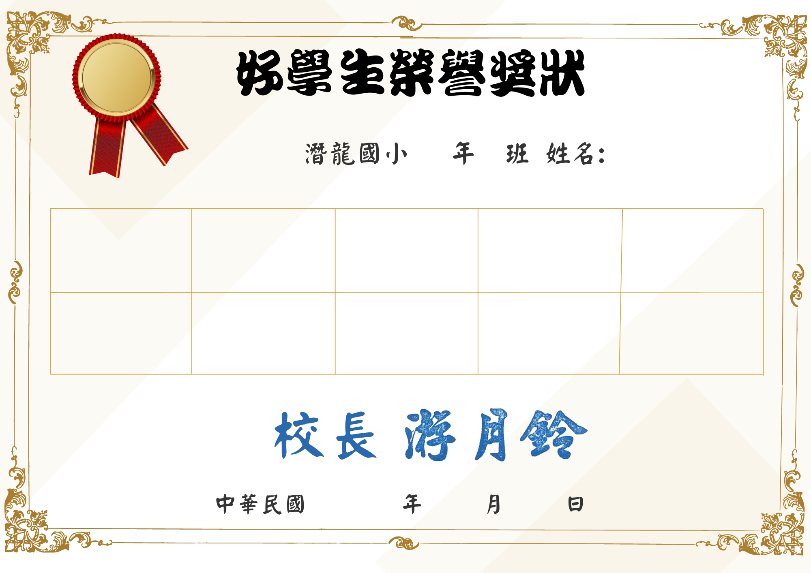
學號：

＜附件一＞好學生榮譽章獎勵項目說明
項目 |  | 說明
1 | 服務熱心獎 | 平時幫助老師、同學或愛護學校，服務特別熱心者。
2 | 個人衛生獎 | 個人衛生習慣特別良好，各項檢查合乎標準者。
3 | 禮貌秩序獎 | 平時對師長、同學表現有禮貌，在班上或集合時守秩序者。
4 | 個人服裝獎 | 個人的服裝儀容經常整齊清潔者。
5 | 掃地認真獎 | 擔任值日生或整潔工作特別認真有成效者。
6 | 作業認真獎 | 各科作業認真書寫而且按時交出者。
7 | 幹部負責獎 | 擔任班級幹部並配合老師的要求，認真執行工作，有成效者。
8 | 積極參與各項活動 | 校內推行的活動，踴躍參與者。
※請導師、科任老師(以具體表現、累計多次為原則)在班上核蓋榮譽章鼓勵表現優良學生。
＜附件二＞學生具體表現榮譽章核章標準
項次 | 榮譽卡章數  給獎項目內容 | 核章者 | 5章 | 4章 | 3章 | 2章 | 1章
1 | 校內定期考查或學期成績 | 教務處教學組 | 第一名 |  | 第二名 | 第三名
2 | 校內語文競賽 | 教務處教學組 | 優勝
3 | 校內英語活動表現優異 | 教務處教學組 |  |  |  |  | ★
4 | 校內閱讀認證獲獎 | 教務處設備組 | 小博士  以上等級 | 小碩士 | 小學士 | 小達人
5 | 投稿「全國級」入選 | 教務處設備組 | ★
6 | 投稿「市級」獲選前三名 | 教務處設備組 |  | ★
7 | 投稿「區級」(國語日報)  榮獲前三名(刊登) | 教務處設備組 |  |  | ★
8 | 家長參加校內舉辦的親師座談會及親職教育講座 | 輔導室 |  |  |  |  | ★
9 | 上學步行獎勵 | 學務處生教組 |  |  |  |  | ★
10 | 經過校內遴選後代表學校參加對外比賽(未獲名次者) | 各處室承辦人 |  |  |  | ★
11 | 校內各項服務參與，表現良好者（糾察隊、導護隊、旗手、司儀、播音員、環保小志工、自治市團隊、午餐服務隊、健康中心小志工、圖書小志工、輔導室小志工）每學期末給予 | 各處室承辦人 | ★
12 | 校內各處室辦理的競賽、  體育活動等等個人競賽 | 各處室承辦人 | 第一名 |  | 第二名 | 第三名
13 | 校內各項（個人或團隊）表演（例：才藝表演…） | 各處室承辦人 |  |  |  |  | ★
14 | 校內寒暑假作業優良獎  (含各處室提供之作業) | 各處室承辦人 |  |  |  |  | ★
15 | 每月班級評選出潛龍之星 | 班導師 |  |  |  |  | ★
16 | 學生優良作品刊登在潛龍學園校刊 | 班導師 |  |  |  |  | ★

